МУНИЦИПАЛЬНОЕ БЮДЖЕТНОЕ УЧРЕЖДЕНИЕ ДОПОЛНИТЕЛЬНОГО ОБРАЗОВАНИЯ ЦЕНТР РАЗВИТИЯ ТВОРЧЕСТВА ДЕТЕЙ И ЮНОШЕСТВА ГОРОДА АК-ДОВУРАК
668050, Республика Тыва, г. Ак-Довурак, ул. Чкалова, д.27, тел. 2-10-32 e-mail: sentr.akdovurak@mail.ru

Банк данных
ответственных за профориентационную работу
№ | Город/село | Полное наименование образовательной организации | ФИО ответственного | № и дата приказа о назначении | Образование | Стаж работы | Контактный телефон | Е-mail
1 | г. Ак-Довурак | Муниципальное бюджетное учреждение Центр развития творчества детей и юношества г. Ак-Довурак | Матпак Чаян Вадимович | Пр №146 от 16.10.2020 | Средне-специальное | 04.07.1993 | 2 г. 8 мес. | matpak93@mail.ru
2 | г. Ак-Довурак |  | Монгулбии Карим Караайевич | Пр №146 от 16.10.2020 | начальный профессиональное образование | 03.07.1977 | 10 л. 2 мес. | mongulbii77@mail.ru

МУНИЦИПАЛЬНОЕ БЮДЖЕТНОЕ УЧРЕЖДЕНИЕ ДОПОЛНИТЕЛЬНОГО ОБРАЗОВАНИЯ ЦЕНТР РАЗВИТИЯ ТВОРЧЕСТВА ДЕТЕЙ И ЮНОШЕСТВА ГОРОДА АК-ДОВУРАК
668050, Республика Тыва, г. Ак-Довурак, ул. Чкалова, д.27, тел. 2-10-32 e-mail: sentr.akdovurak@mail.ru

Информация о проведении
мероприятий по профориентационной работе
в МБУ ДО ЦРТДЮ г.Ак-Довурак
№ | Город | Полное наименование образовательной организации | Наименование мероприятий | Сроки проведения | Уровень | Краткая информация об исполнении | Охват | Приложение  (фотографии, или ссылки)
1 | Ак-Довурак | Муниципальное бюджетное учреждение Центр развития творчества детей и юношества г. Ак-Довурак | Беседа «Знакомство с профессиями» | 23 октября | школьный | 23 октября по плану воспитательной работы учреждения педагогом ответственным за профориентационную работу Матпак Ч.В. с одаренными детьми Центра проведена беседа на тему «Знакомство с профессиями». | 15 | 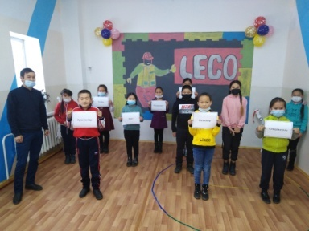
1

